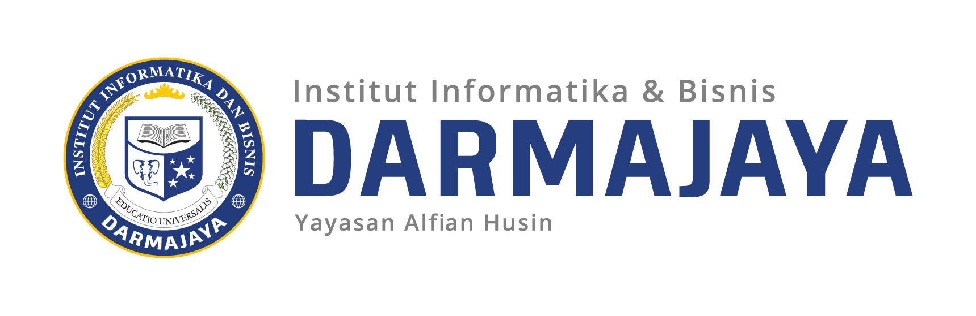
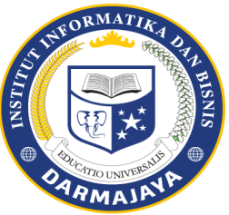

SOAL UJIAN AKHIR SEMESTER GANJIL TA. 2023 / 2024
KODE MK : IBI000000 DOSEN : Peer Grup (Ema,Emi)
KODE MK : BDG21440 WAKTU : 90 Menit
Nama Matakuliah : Custormer Relationship Management DOSEN : Sri karnila, M.Kom
JURUSAN : Bisnis Digital KELAS : 6BD01
SIFAT : CLOSE BOOK HARI :
KET : Praktek TANGGAL :

PETUNJUK PENGERJAAN SOAL :

- Berdo’alah sebelum mengerjakan soal!
- Kerjakan soal-soal di bawah ini dengan teliti dan benar
- Bacalah soal dengan baik dan jawablah sesuai dengan yang ditanyakan
- Tidak di perkenankan melakukan segala tindak kecurangan (mencontek atau melihat pekerjaan teman)
- Tuliskan nomor absen pada lembar jawaban anda.

Soal :
- Silahkan download data pada link berikut :
https://drive.google.com/drive/folders/1AXE6jOtydcm2XelIx8IbdlikNsI6f2MU
Denga tampilan data berikut :
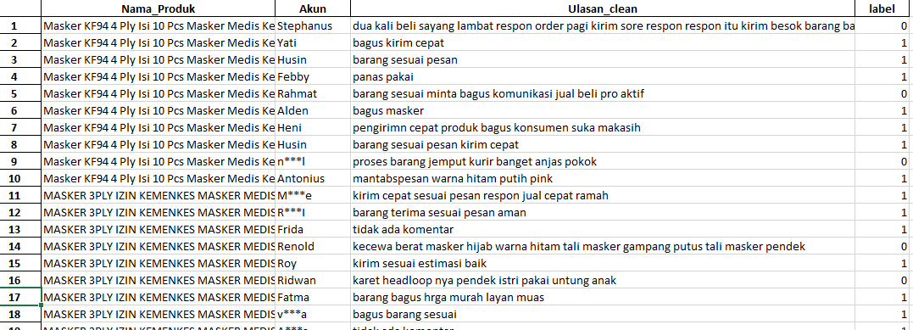
- Dari data tersebut kemudian perhatikan dan anda analisa data jelaskan hasil analisa datanya,
- Bagaimana peran CRM dari data tersebut
- Tampilkan hasil visualiasi dengan google colab atau visual studio dan berikan penjelasan masing - masing

